树莓派电路接线图解法
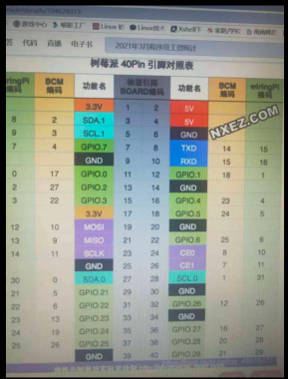
横向舵机信线接wiring编码29
纵向舵机信线接wiring编码28
四个红外模块信线接wiring编码13/19/5/6

